## МИНИСТЕРСТВО НАУКИ И ВЫСШЕГО ОБРАЗОВАНИЯ РОССИЙСКОЙ ФЕДЕРАЦИИ

## Федеральное государственное автономное образовательное учреждение высшего образования

«Санкт-Петербургский политехнический университет Петра Великого»

(ФГАОУ ВО «СПбПУ»)

Институт среднего профессионального образования

Директор ИСПО

_____________Р. А. Байбиков

11.12.2023

ЛАПКИ

Руководство оператора

ЛИСТ УТВЕРЖДЕНИЯ

Руководитель

Д. В. Иванова

11.12.2023

Исполнитель

К. А. Мустафина

11.12.2023

2023

## МИНИСТЕРСТВО НАУКИ И ВЫСШЕГО ОБРАЗОВАНИЯ РОССИЙСКОЙ ФЕДЕРАЦИИ

## Федеральное государственное автономное образовательное учреждение высшего образования

«Санкт-Петербургский политехнический университет Петра Великого»

(ФГАОУ ВО «СПбПУ»)

Институт среднего профессионального образования

ЛАПКИ

Руководство оператора

Листов 8

2023

АННОТАЦИЯ

В данном документе содержатся основные функциональные возможности веб-сайта приюта для собак «Лапки» и то, как ими пользоваться.

В документе приведена основная информация по назначению программы, условиях ее выполнения, описаны несколько функций для правильного, последовательного пользования программой, а также есть раздел «Сообщения оператору», где описаны возможные ошибки в работе с программой и что нужно сделать, чтобы их решить.

Операторам необходимо ознакомиться с данной информацией, чтобы обеспечить качественное пользование сайтом.

Год издания: 2023.

Автор: К. А. Мустафина.

СОДЕРЖАНИЕ

1. Назначение программы 4

1.1. Функциональное назначение .4

1.2. Эксплуатационное назначение: 4

1.3. Состав функций 4

2. Условия выполнения программы 5

2.1. Минимальный состав технических средств 5

2.2. Минимальный состав программных средств 5

2.3. Требования к персоналу (пользователю) 5

3. Выполнение программы 6

3.1. Вход в программу 6

3.2. Отправка сообщения через форму связи 6

3.3. Фильтрация товаров ……………..6

3.4. Поиск товара по фото из галереи 7

3.5. Выход из программы 7

4. Сообщение оператору 8

4.1. Ошибка отправки письма на почту приюта 8

4.2. Ошибка загрузки фото при поиске по фотографии 8

1. НАЗНАЧЕНИЕ ПРОГРАММЫ
   1. Функциональное назначение

Веб-сайт предоставляет общую информацию о приюте; возможность просматривать галерею с фотографиями собак и каталог зоотоваров; возможность связи на самом сайте; на сайте есть контакты приюта и информация о видах пожертвования.

* 1. Эксплуатационное назначение:

Сайт предназначен для использования в сети Интернет.

* 1. Состав функций

Программа обеспечивает возможность выполнения перечисленных ниже функций:

1. Функция просмотра ленты новостей;
2. Функция просмотра зоотоваров;
3. Функция применения фильтра для поиска товара;
4. Функция применения поисковой строки для поиска товара;
5. Функция просмотра страницы отдельного товара с информацией о нем;
6. Функция просмотра видов помощи приюту;
7. Функция просмотра отдельного вида помощи приюту;
8. Функция перехода для оплаты корма, лекарств, пожертвования, игрушек для животных;
9. Функция просмотра страницы «О нас»;
10. Функция просмотра галереи с фотографиями собак;
11. Функция просмотра контактов приюта;
12. Функция заполнения формы для связи с приютом;
13. Функция отправки письма на почту приюта со страницы «Контакты».
14. УСЛОВИЯ ВЫПОЛНЕНИЯ ПРОГРАММЫ
    1. Минимальный состав технических средств

В состав технических средств должен входить персональный компьютер, включающий в себя:

1. Процессор Intel Core i5-8500 CPU 3.0 ГГц;
2. Операционную память объемом 8 Гб;
3. Оперативную систему Windows 10 Pro.
   1. Минимальный состав программных средств

Системные программные средства, используемые программой, должны быть представлены лицензионной локализованной версией операционной системы.

* 1. Требования к персоналу (пользователю)

Минимальное количество персонала, требуемого для работы программы, должно составлять не менее 2 штатных единиц – системный администратор и пользователь программы – оператор.

Системный администратор должен иметь высшее профильное образование и сертификаты компании-производителя операционной системы. В перечень задач, выполняемых системным администратором, должны входить:

1. задача поддержания работоспособности технических средств;
2. задачи установки (инсталляции) и поддержания работоспособности системных;
3. программных средств – операционной системы;
4. задача установки (инсталляции) программы.

Пользователь программы (оператор) должен обладать практическими навыками работы с графическим пользовательским интерфейсом операционной системы. Персонал должен быть аттестован на II квалификационную группу по электробезопасности (для работы с конторским оборудованием).

1. ВЫПОЛНЕНИЕ ПРОГРАММЫ
   1. Вход в программу.

Чтобы зайти в программу, необходимо:

В поисковой строке браузера ввести: <https://lapki-priut-SPB.ru/>. В случае успешного ввода, откроется страница «Новости».

* 1. Отправка сообщения через форму связи.

1. Перейти на вкладку «Контакты» (рис.1).

рис.1

1. Ввести своё имя в поле «Логин/Имя» (рис.2).



рис.2

1. Ввести свою электронную почту в поле «Email» (рис.3).

рис.3

1. В оставшемся поле ввести сообщение, которое необходимо отправить (рис.4).



рис.4

1. Нажать на клавиатуре кнопку «Enter» для отправки сообщения.

В результате появится надпись: «Ваше сообщение отправлено.».

* 1. Фильтрация товаров.

1. Перейти на вкладку «Зоотовары» (рис.5).

рис.5

1. Нажать на стрелку рядом с поисковой строкой (рис.6).

рис.6

1. В появившемся окне (рис.7) выбрать нужную категорию двойным кликом.

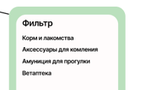

рис.7

В случае успешной загрузки, перед Вами появится каталог с нужными товарами.

* 1. Поиск товара по фото из галереи.

1. Перейти на вкладку «Зоотовары» (рис.8).

рис.8

1. Нажать на кнопку «Поиск по фото» справа от поисковой строки (рис.9).

рис.9

1. В появившемся окне выбрать способ загрузки фото – «Выбрать из галереи».
2. Нажать на кнопку «Найти».

В случае успешной загрузки, перед Вами появится каталог с похожим товаром.

* 1. Выход из программы.

Нажать на кнопку крест на вкладке (рис.10).

рис.10

1. СООБЩЕНИЕ ОПЕРАТОРУ
   1. Ошибка отправки письма на почту приюта

В случае отправки формы с неправильным заполнением или не заполнением поля «Email», появляется следующий текст (рис.11).

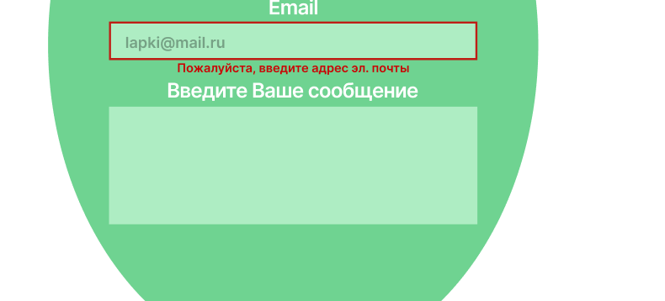

рис.11

Чтобы решить данную проблему, необходимо вписать в поле email, в правильном формате. В результате появится окно с надписью: «Ваше сообщение отправлено.».

* 1. Ошибка загрузки фото при поиске по фотографии.

В случае появления ошибки, при поиске товара по фото, такого формата (рис.12).

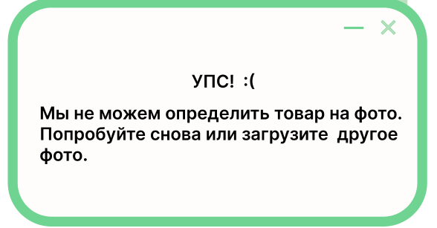

рис.12

Необходимо загрузить снова то же самое фото или выбрать другое, где товар видно чётче. В случае успешной загрузки, перед Вами появится каталог с похожим товаром.